МИНИСТЕРСТВО ОБРАЗОВАНИЯ И НАУКИ РОССИЙСКОЙ ФЕДЕРАЦИИ
Федеральное государственное бюджетное образовательное учреждение
высшего образования
«КУБАНСКИЙ ГОСУДАРСТВЕННЫЙ УНИВЕРСИТЕТ»

(ФГБОУ ВО «КубГУ»)

Физико-технический факультет

Кафедра радиофизики и нанотехнологий

КУРСОВОЙ ПРОЕКТ

КРИОЭЛЕКТРОНИКА. СВЕРХПРОВОДНЫЕ ЦИФРОВЫЕ
И ИМПУЛЬСНЫЕ УСТРОЙСТВА

Работу выполнила _____________________ Полякова Валентина Геннадьевна

Курс 2

Направление 03.03.03 Радиофизика

Научный руководитель
д-р физ.-мат. наук, профессор __________________________ Г.Ф. Копытов

Нормоконтролер
канд. физ.-мат. наук, доцент _____________________________ М. А. Жужа

Краснодар 2018

РЕФЕРАТ
Курсовой проект 21 с., 11 рис., 2 табл., 10 источников.
КРИОЭЛЕКТРОНИКА, КРИОГЕННЫЕ ТЕМПЕРАТУРЫ, ФИЗИЧЕСКИЕ ЭФФЕКТЫ, ИМПУЛЬСНЫЕ УСТРОЙСТВА, ЦИФРОВЫЕ УСТРОЙСТВА
Объектом изучения данной курсовой работы являлась криогенная электроника, основанная на эффектах и явлениях сверхпроводимости.
Целью работы является изучение криогенной электроники.
В результате выполнения курсового проекта были предоставлены общие сведения о криоэлектронике и сверхпроводных цифровых и импульсных устройствах, были описаны некоторые способы получения криогенных температур и основные эффекты и явления сверхпроводимости.
Содержание

Обозначения и сокращения . . . . . . . . . . . . . . . . . . . . . . . . . . . . . . . . . . . . . . | 4
Введение . . . . . . . . . . . . . . . . . . . . . . . . . . . . . . . . . . . . . . . . . . . . . . . . . . . . . | 5
1 Криоэлектроника . . . . . . . . . . . . . . . . . . . . . . . . . . . . . . . . . . . . . . . . . . . . . | 6
1.1 Основы криогенной физики . . . . . . . . . . . . . . . . . . . . . . . . . . . . . . . . | 6
1.1.1 Способы получения криогенных температур . . . . . . . . . . . . . | 6
1.1.2 Физические эффекты при криогенных температурах . . . . . . . | 10
2 Сверхпроводные импульсные устройства . . . . . . . . . . . . . . . . . . . . . . . . . | 17
3 Сверхпроводные цифровые устройства . . . . . . . . . . . . . . . . . . . . . . . . . . . | 19
Заключение . . . . . . . . . . . . . . . . . . . . . . . . . . . . . . . . . . . . . . . . . . . . . . . . . . . | 20
Список использованных источников . . . . . . . . . . . . . . . . . . . . . . . . . . . . . | 21

ОБОЗНАЧЕНИЯ И СОКРАЩЕНИЯ

Н_{С}(Т) | Критическая напряженность поля
Н_{С}(0) | критическая напряженность при нулевой температуре
Т | абсолютная температура
Т_{С} | критическая температура
Ф₀ | квант магнитного потока
h | постоянная Планка
с | скорость света
е | заряд электрона
ω | циклическая частота
q | заряд
ВСТП | высокотемпературная сверхпроводимость
ХН | Хладоноситель
ВАХ | вольт амперная характеристика
ДК | джозефсоновский контакт

Введение

Криоэлектроника - направление функциональной электроники, использующее эффекты и явления сверхпроводимости. В первую очередь, это эффекты Джозефсона, квантования магнитного потока и использование вихрей Абрикосова.
В связи со стремлением к снижению уровня собственных шумов входных цепей радиоэлектронных устройств, предназначенных для приёма любых сигналов, в средине 60-х годов началось применение низких температур в электронике. В конце 60-х годов охлаждённые до температуры жидкого азота (77 К) усилители стали широко применяться в системах спутниковой связи, в частности в системе «Орбита». Несмотря на достигнутые результаты, это направление нельзя отнести к криоэлектронике как области функциональной электроники. В данном случае используются традиционные схемы обработки сигналов, и температура является низкой.
Целью данной работы является изучение криогенной электроники.
Для достижения этой цели необходимо решить следующие задачи:
- изучить способы получения криогенных температур;
- изучить физические эффекты при криогенных температурах;
- рассмотреть сверхпроводные цифровые и импульсные устройства.

1 Криоэлектроника

1.1 Основы криогенной физики

1.1.1 Способы получения криогенных температур

Для получения низких и сверхнизких температур можно использовать следующие физические процессы:
- фазовое превращение веществ;
- дросселирование газов и совершение внешней работы при их расширении;
- термоэлектрические явления (эффект Пельтье).
Существует целый ряд фазовых превращений (испарение, плавление и др.), на осуществление которых затрачивается энергия. Если этот процесс проводить в адиабатических условиях, температура вещества понижается. Эти явления используется в технике для получения низких температур [1].
Наибольшее применение в качестве хладоагентов (рабочих веществ холодильных машин) находят сжиженные газы, на испарение которых затрачивается большое количество тепла. На рисунке 1 показана схема простейшей холодильной машины, состоящей из компрессора и испарителя.

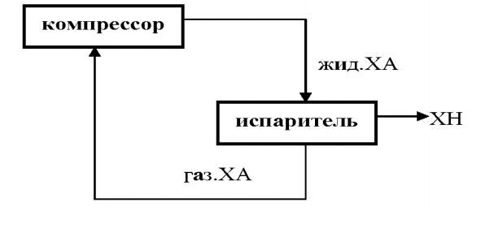
Рисунок 1 – Схема простейшей холодильной установки
Для конденсации газа путем сжатия необходимо, чтобы его температура была ниже критической. Сверхнизкие температуры получают, используя каскад ожижителей (рисунок 2), в котором каждый предыдущий ожижитель является источником холода для охлаждения газа с более низкой критической температурой.
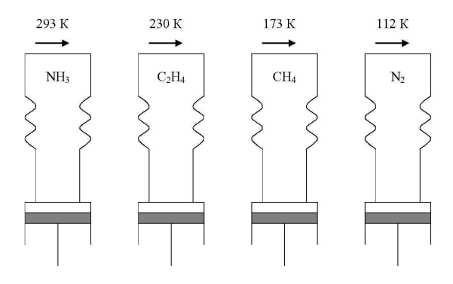
Рисунок 2 – Схема каскадного ожижителя газов

В некоторых случаях роль компрессора выполняет абсорбент (рисунок 3). Газообразный хладоагент после испарителя поглощается растворителем и поступает в кипятильник, где десорбируется при повышенной температуре и давлении, конденсируется в теплообменнике и вновь поступает в испаритель. Для работы кипятильника обычно используют вторичные энергетические ресурсы, что снижает расходы на получение холода. Недостатком абсорбционных машин является большая металлоемкость. Охлаждение технологических объектов осуществляют как путем подачи к ним собственно хладоагента, так и с помощью хладоносителей (ХН) [2]. В качестве хладоносителей применяют воду, водные растворы солей, глицерина, этиленгликоля, спирты, фреоны и другие вещества.
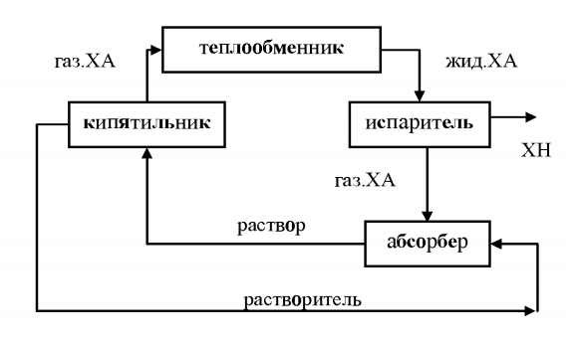
Рисунок 3 – Схема абсорбционной холодильной машины

Получение низких температур путем дросселирования и расширения сжатых газов при совершении ими внешней работы. В холодильных установках для получения глубокого холода часто используют эффект Джоуля-Томсона. Дж.П.Джоуль и У.Томсон обнаружили, что при адиабатическом дросселировании, т.е. при понижении давления газа в результате протекания его через пористую перегородку, диафрагму или вентиль без теплообмена с окружающей средой, температура газа изменяется. Эффект дросселирования обусловлен силами межмолекулярного взаимодействия и отсутствует только у идеальных газов. Существует два вида холодильных циклов, использующих эффект дросселирования: цикл Линде, основанный на эффекте дросселирования без совершения внешней работы или цикл Клода с адиабатическим расширением рабочего вещества и совершением внешней работы (рисунок 4).
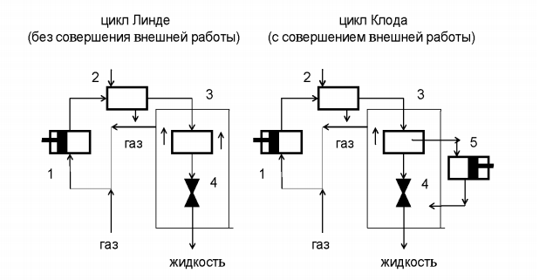
1 – компрессор; 2,3 – теплообменники; 4 – дроссель;
5 – поршневой или турбинный детандер
Рисунок 4 – Холодильные циклы, использующие эффект дросселирования

В цикле Линде газ, сжатый в компрессоре 1, охлаждается водой в теплообменнике 2 и обратными газами в теплообменнике 3 и дросселируется через вентиль 4. Дросселирование приводит к его частичной конденсации. Несконденсированная часть газа возвращается в компрессор, сжиженный газ поступает в сборник. Цикл Клода дополнительно включает процесс расширения газа в поршневой машине (детандере) 5 для его охлаждения благодаря совершению внешней работы.
Для получения низких температур нашел применение эффект Пельтье, заключающийся в выделении или поглощении теплоты в месте контакта двух веществ (металлов или полупроводников) при прохождении через контакт электрического тока.
Причина выделения или поглощения теплоты заключается в том, что средние энергии электронов в различных проводниках неодинаковы, даже если оба проводника имеют одну и ту же температуру [3].

    - Физические эффекты при криогенных температурах

В основе криоэлектроники лежит комплекс эффектов, объединённый общим термином «сверхпроводимость». Часто под этим термином понимают отсутствие сопротивления у проводника в условиях низких температур. В действительности, эффект отсутствия сопротивления представляет только одну грань многогранного комплекса эффектов и явлений. К числу таких эффектов и явлений следует отнести: эффект Мейсснера-Оксенфельда – выталкивание магнитного поля из сверхпроводника; квантование магнитного потока в сверхпроводниковом кольце; эффекты Джозефсона и др. [4].
Сегодня известен ряд чистых металлов (более 20) и несколько сотен сплавов и химических соединений, обладающих сверхпроводимостью. Температура перехода в сверхпроводящее состояние (или критическая температура) этих материалов изменяется в пределах от 0.01 до 20 К (таблица 1). Некоторые материалы переходят в сверх проводящее состояние в особых условиях: под давлением (например цезий: 1.5 К; 0.11 Мбар); в виде тонких плёнок (например кремний).

Таблица 1– Критические температуры некоторых сверхпроводников [1]
Материал | Т_{С}, К | Материал | Т_{С}, К
Ниобий | 9,22 | Рений | 1,7
Свинец | 7,22 | Рутений | 0,5
Бериллий | 0,026 | Таллий | 4,39
Висмут | 6,00 | Вольфрам | 0,012
Ртуть | 4,15 | Цинк | 0,9
Олово | 3,73 | Nb₃Ge | 23,4

Одним из основных свойств сверхпроводников является так называемый эффект Мейснера (Мейснер и Оксенфельд, 1933). Если поместить металл в магнитное поле, меньше $H_{c}$ (напряжённость критического поля), то при переходе в сверхпроводящее состояние поле «выталкивается» из сверхпроводника, т.е. в сверхпроводнике истинное поле B = 0 . Это изображено на рисунке 5: а – сверхпроводник, б – нормальный металл.
Более детальные исследования обнаружили, что магнитное поле равно нулю лишь в толще массивного образца. В тонком поверхностном слое поле постепенно уменьшается от заданного значения на поверхности до нуля. Толщина этого слоя называемая глубиной проникновения (δ), обычно порядка ${10}^{-5}$˗${10}^{-6}$ см [5].
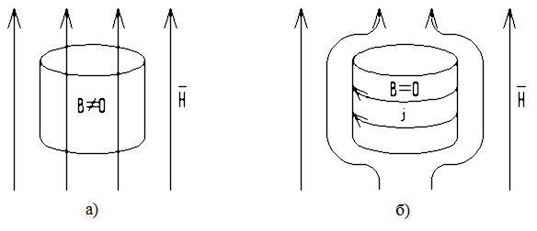

Рисунок 5 ˗ Сверхпроводник в магнитном поле H: а) Т>Т_{С}; б) Т<Т_{С}

При помещений сверхпроводника во внешнее магнитное поле в поверхностном слое появляется незатухающий ток, который создаёт своё собственное поле, полностью компенсирующее внешнее поле внутри сверхпроводника. Эффект Мейсснера позволяет сверхпроводнику в неоднородном магнитном поле левитировать, т.е. висеть без опоры и подвеса сколь угодно долго [6].
При рассмотрении эффекта Мейсснера выше уже была сделана оговорка о недостаточно сильном магнитном поле. Имелось в виду сохранение сверхпроводящего состояния, поскольку существует критическое поле Н_{С}, превышение которого приводит к нарушению сверхпроводимости. Взаимодействие нормальных или сверхпроводящих электронов с магнитным полем определяет энергию системы. Если в слабом поле Н<Н_{С} энергетически выгодным является сверхпроводящее состояние, то в сильном поле Н>Н_{С} таким состоянием становится нормальное. Так появляется третий критический параметр сверхпроводника – критическая напряженность Н_{С}. Критическая напряженность поля Н_{С}(Т) уменьшается с ростом температуры, т.е. тепловой и магнитный факторы усиливают друг друга:
Н_{С}(Т)=Н_{С}(0)[1-(Т/Т_{С})²], (1)
где Н_{С}(0) – критическая напряженность при нулевой температуре.
Выше мы говорили о выталкивании магнитного поля из объема сверхпроводника при Т<Т_{С} и переходе его в нормальное состояние в сильном магнитном поле при Н>Н_{С}. Все эти физические особенности относятся к так называемым сверхпроводникам первого рода, к которым принадлежат почти все чистые металлы. Они характеризуются низкой температурой перехода и невысоким значением критического тока, что ограничивает их практическое применение [7].
В работах А.А. Абрикосова создана теория сверхпроводников второго рода, которые имеют два критических поля H_{C1} и H_{C2}, и верхнее критическое поле H_{C2} может достигать очень больших значений, критические токи очень высоки (таблица 2), магнитное поле в смешанном состоянии проникает внутрь сверхпроводника в виде двухмерной решетки вихревых линий.

Таблица 2 – Сверхпроводники второго рода [1]
Соединение | Т_{С}, К | J, А/см (Тл) при 4,2 К | B_{C2}, Тл (Т, К)
Nb₃Sn | 18,1 – 18,5 | (1 – 8) $∙$ 10⁵ (0) | 24,5 – 28 (0)
Nb Ti | 9,5 – 10,5 | (3 – 8) $∙$ 10⁴ (5) | 12 (4,2)
Nb N | 14,5 – 17,8 | (2 – 5) $∙$ 10⁷ (18) | 8 – 13 (4,2)

Рассмотрим проникновение магнитного поля в сверхпроводник второго рода. Поверхностная энергия в этом случае отрицательна – выгодно образование большого числа нормальных областей как можно меньших размеров – нитей. Диаметр нити по порядку величины равен длине когерентности ξ, так как концентрация сверхпроводящих электронов изменяется на длине r ≈ ξ 5. Необходимо отметить, что условие убывания поля для сверхпроводников действует и в случае вихря Абрикосова (рисунок 6).

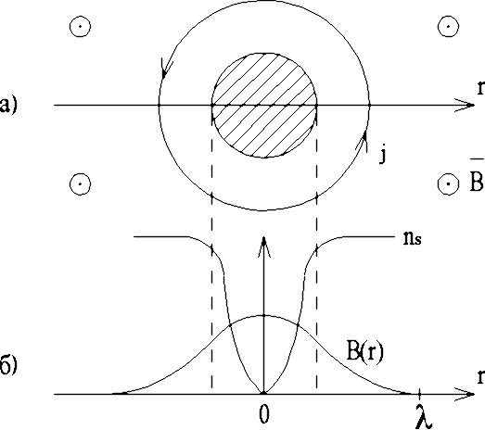
Рисунок 6 – Вихрь Абрикосова: а) сверхпроводящий ток j; б) распределение индукции поля и концентрации СП электронов

В этой области вокруг нити циркулирует сверхпроводящий ток, связанный с магнитным полем по закону Максвелла. Такое распределение магнитного поля называется вихрем. Нормальная сердцевина вихря представляет собой аналог полости в сверхпроводящем кольце, и поэтому поток вихря должен быть квантован согласно. Если бы вихрь имел несколько квантов потока, он бы разбился на несколько вихрей согласно принципу минимума свободной энергии. Поэтому вихрь характеризуется одним квантом потока Ф₀
$Ф_{0} = πch/e = 2, 07 · {10}^{-7} Э · {см}^{2}$. (2)
Следовательно, магнитный поток, проходящий через контур, может принимать лишь дискретный ряд значений. Это явление называется квантование магнитного потока, а величина $Ф_{0}$ – квантом потока [8].
Другим подтверждением того, что сверхпроводимость – квантовый эффект, служат эффекты слабой сверхпроводимости (эффекты Джозефсона) [9]. Под слабой сверхпроводимостью понимается такая ситуация, когда два сверхпроводника соединены слабой связью. Такой слабой связью может быть туннельный переход, тонкоплёночное сужение, простое слабое касание двух сверхпроводников на малой площади и другие подобные «ослабления» [4]. Виды слабой связи: туннельный переход (рисунок 7); «сандвич» (рисунок 8); мостик Даймера (рисунок 9); СП-плёнка (рисунок 10); точечный контакт (рисунок 11).
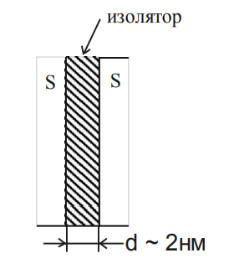
Рисунок 7 – Туннельный переход

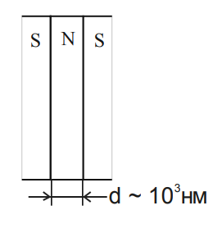
Рисунок 8 – «Сандвич»
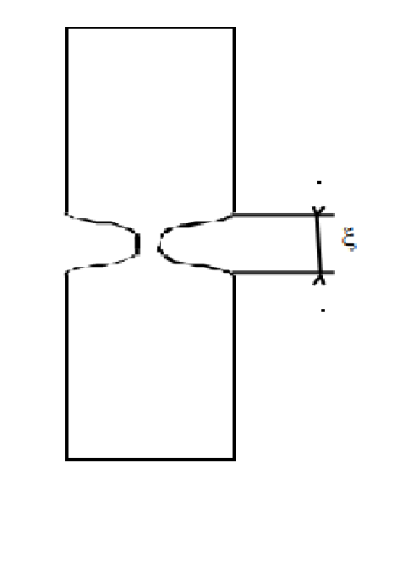
Рисунок 9 – Мостик Даймера

Размер сужения имеет длину порядка длины когерентности ξ материала пленки. Дальнейшим развитием мостика Даймера является мостик переменной толщины. Мостик переменной толщины имеет плёночные берега толщиной несколько сотен нанометров, а пленка собственно мостика – десятки нанометров.

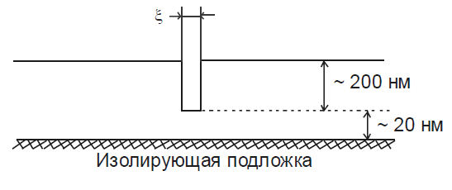
Рисунок 10 – СП-плёнка
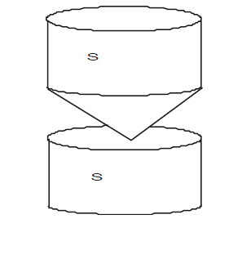
Рисунок 11 – Точечный контакт

Различают два эффекта Джозефсона:
1) стационарный;
2) нестационарный.
Чтобы наблюдать стационарный эффект, пропустим ток через слабую связь (Джозефсоновский переход). Оказывается, если ток достаточно слабый, то он протекает через слабую связь без сопротивления, даже если слабая связь сделана не из сверхпроводящего материала. Здесь мы сталкиваемся с важнейшим свойством сверхпроводника – согласованным когерентным поведением его электронов. Электроны двух сверхпроводников с помощью слабой связи объединились в единый квантовый коллектив, то есть ψ-функция электронов с одной стороны слабой связи, пройдя через связь, проинтегрировала с «местной» ψ-функцией электронов по другую сторону связи. В результате, электроны по обе стороны связи стали описываться единой волновой функцией.
Для нестационарного эффекта увеличим постоянный ток через слабую связь настолько, чтобы на ней появилось некоторое электрическое напряжение. Оказывается, что это напряжение, кроме постоянной составляющей V, будет иметь еще и переменную составляющую, осциллирующую с угловой частотой, причём
hω = 2qeV, (3)
то есть возможна джозефсоновская генерация излучения из перехода [9].
2 Импульсные устройства

Импульсные устройства работают на основе плёночных криотронов и эффектов Джозефсона. Требования увеличения быстродействия современных ЭВМ делают актуальной разработку переключающихся элементов с малой рассеиваемой энергией (менее 0,1 мкВт) и с высоким быстродействием (более 100 ГГц). Одним из наиболее перспективных элементом в этом плане является управляемый магнитным полем джозефсоновский контакт, который также называют джозефсоновским криотроном (ДК). Такой криотрон представляет собой сверхпроводящую структуру, содержащую один или несколько параллельно включенных джозефсоновских контактов и одну или несколько управляющих шин, ток в которых может наводить магнитное поле в этих контактах. Обычно в качестве вентиля в криотроне используются элементы в виде двух- или трехконтактных интерферометров. По сравнению с криотронами на основе распределенного джозефсоновского контакта эти элементы имеют меньшие размеры и лучшее быстродействие. Однако криотроны на распределенном контакте значительно меньше требовательны к воспроизводимости удельных критических токов и индуктивностей, позволяют легко обеспечить нужную форму характеристики управления и коэффициент усиления за счет выбора формы контакта и подводящих токовых шин. Приведем основные свойства ДК, которые необходимо учитывать при использовании их в схемах логики и памяти.
1 Отсутствие гистерезиса на ВАХ вентильного контакта исключает необходимость гасящих импульсов и схем устранения памяти. Это позволяет использовать уже известные схемные решения для логических устройств. Наличие гистерезиса, обусловленное значительной шунтирующей емкостью, приводит к необходимости разработки сложных технических решений, позволяющих вернуть в исходное состояние вентиль после прекращения действия управляющего импульса. Это может достигаться либо подачей специальных импульсов гашения, либо отключением источника питания, причем становится необходимым формирование дополнительных ячеек памяти, где информация хранится в момент отключения источника питания.
2 Наличие остаточного тока вентиля, вызванное интерференционным характером подавления критического тока в вентиле при переключении, приводит к тому, что ток вентиля не может быть полностью вытеснен в альтернативную ветвь из цепи вентиля. Этот недостаток накладывает определенные ограничения на допуски параметров криотронов, но не является принципиальным для логических схем.
3 На ДК возможно получение значительного коэффициента усиления по току (1,5–2) для простейших конструкций и до 4–5 при некотором их усложнении. Большой коэффициент усиления дает преимущества: позволяет создать разветвление по выходу, смягчает требование на разброс критических токов, снижает время переключения. Коэффициент усиления порядка трех является оптимальным для логических элементов.
В настоящее время установлено, что все основные особенности криотронов Джозефсона, традиционно изученные на традиционных сверхпроводниках, реализуются и на ВТСП материалах при азотных температурах [10].

3 Цифровые устройства

В цифровых приборах на основе ВТСП, включая логические элементы квантовых компьютеров, может быть достигнуто очень малое энерговыделение и высокое быстродействие. Наличие у обладающих сверхпроводимостью материалов эффектов Мейснера, квантования магнитного потока и эффектов Джозефсона свидетельствует о возможностях применения ВТСП во многих активных и пассивных электронных приборах, например таких, как микрополосковые линии, фильтры, резонаторы, переключатели тока с использованием фазового перехода, болометрические приборы, нелинейные элементы параметрических преобразователей, детекторы для регистрации элементарных частиц и др. Открываются также большие возможности создания приборов в области метрологии. К таким приборам можно отнести вторичные эталоны электрических величин, образцовые средства и встроенные меры напряжения, высокочувствительные магнитометрические приборы, приборы для измерения и преобразования электродинамических величин (сопротивления, тока, индуктивности), измерители термодинамических величин (абсолютной температуры), механических величин (массы, сверхмалых перемещений, параметров вращения и ускорения) [10].

ЗАКЛЮЧЕНИЕ

Основные результаты курсового проекта состоят в следующем:
1 Изучены получения низких температур, а именно путем фазового превращения веществ, дросселированием газов и совершения внешней работы при их расширении, термоэлектрическими явлениями.
2 Изучены физические эффекты при криогенных температурах, такие как эффект Мейсснера-Оксенфельда, квантование магнитного потока и эффекты Джозефсовна.
3 Рассмотрены сверхпроводные цифровые и импульсные устройства.

СПИСОК ИСПОЛЬЗРВАННЫХ ИСТОЧНИКОВ

1 Игумнов В. Н. Основы высокотемпературной криоэлектроники: учебное пособие / В. Н. Игумнов. – М.-Берлин: Директ-Медиа, 2014. – 237 с.
2 Алфеев В. Н. Полупроводники, сверхпроводники и параэлектрики в криоэлектронике / В. Н. Алефеев. – М.: Сов. радио, 1979. – 407 с.
3 Солнцев Ю. П. Хладостойкие стали и сплавы: Учебник для вузов / Ю. П. Солнцев. – СПб.: ХИМИЗДАТ, 2005. – 480 с.
4 Абрикосов А. А. Основы теории металлов: учебное пособие / А. А. Абрикосов. – 2-е изд., доп. и испр. – М.: ФИЗМАЛИТ, 2010. – 600 с.
5 Преображенская Т. Н. Физические методы интенсификации химических процессов / Т. Н. Преображенская, Х. Э. Харлампиди, Д. Х. Сафин. – Казань: Изд-во Казан. гос. технол. ун-та, 2011. – 173 с.
6 Гусейханов М. К. Современные проблемы естественных наук: учебное пособие / М. К. Гусейханов, У. Г.-Г. Магомедова, Ф. М. Гусейханова. – 5-е изд, перераб. и доп. – СПб: Лань, 2017. – 276 с.
7 Белонучкин В. Е. Курс общей физики. Основы физики. Учеб. пособие: для вузов. В 2 т. Т. II. Квантовая и статистическая физика. Термодинамика / В. Е. Белонучкин, Д. А. Заикин, Ю. М. Ципенюк. – 2-е изд., испр. – М.: ФИЗМАЛИТ, 2007. – 608 с.
8 Антонов Ю. Ф. Сверхпроводные топологические электрические машины / Ю. Ф. Антонов, Я. Б. Данилевич. – М.: ФИЗМАЛИТ, 2009. – 368 с.
9 Фоминов Я. В. Эффект Джозефсона: учебно-методическое пособие / Я. В. Фоминов, Н. М. Щелкачёв. – М.: МФТИ, 2010. – 32 с.
10 Шишкин Г. Г. Наноэлектроника. Элементы, приборы, устройства: учебное пособие / Г. Г. Шишкин, И. М. Агеев. – М.: БИНОМ, 2015. – 411 с.

